ОТЧЕТ О ПОЛЕТЕ № Ан-124-59-11-2015
Дата отправки | № рейса: | Маршрут полета | Расстояние | Время UTC |  | Время полета |  | Работа двигателей на земле | Блок час | Время работы экипажа | Топливо |  |  | Масло |  |  | Коммерческая загрузка |  | Центровка на взлете | Центровка на посадке | Взлётный вес | Посадочный вес | Планируемый эшелон
 |  |  |  | Взлет | Посадки | Всего | в т.ч. ночью | Работа двигателей на земле | Блок час | Время работы экипажа | Остаток | Заправлено | Всего | Остаток | Заправлено | Всего | Груз | Пассажиров
Дата отправки | № рейса: | Маршрут полета | км | чч:мм | чч:мм | чч:мм | чч:мм | чч:мм | чч:мм | чч:мм | т | т | т | кг | кг | кг | т |  | %САХ | %САХ | т | т | м/FL
14.11.2015 | 3723 | OMAM - OBBS | 537 | 14.20 | 16.20 | 2.00 | 1.00 | 0.30 | 2.30 | 3.00 | 59 | 0 | 59 | 127 | 0 | 127 | 0 | 0 | 38.1 | 38.6 | 253.65 | 237 | 220
15.11.2015 | 3723 | OBBS - HHSB | 2513 | 5.05 | 9.00 | 3.55 | 0.00 | 0.35 | 4.30 | 0.00 | 43 | 61 | 104 | 125 | 15 | 140 | 82 | 0 | 34.6 | 35.5 | 380.66 | 325 | 260
15.11.2015 | 3724 | HHSB - HECA | 2253 | 10.35 | 13.50 | 3.15 | 0.00 | 0.25 | 3.40 | 11.00 | 50 | 0 | 50 | 132 | 0 | 132 | 0 | 0 | 39.5 | 40.1 | 244.65 | 210 | 360
16.11.2015 | 3725 | HECA - GMME | 3763 | 5.32 | 10.32 | 5.00 | 0.00 | 0.30 | 5.30 | 7.00 | 16 | 69 | 85 | 122 | 18 | 140 | 0 | 0 | 37.2 | 38.7 | 279.66 | 227 | 340
18.11.2015 | 3726 | GMME - OMAA | 6301 | 19.27 | 3.12 | 7.45 | 6.45 | 0.25 | 8.10 | 10.00 | 34 | 84 | 118 | 130 | 10 | 140 | 66 | 0 | 37 | 38.9 | 378.66 | 276 | 330
19.11.2015 | 3724 | OMAA - OMAM | 150 | 14.41 | 15.01 | 0.20 | 0.20 | 0.30 | 0.50 | 2.20 | 17 | 92 | 109 | 124 | 0 | 124 | 0 | 0 | 36.8 | 37.1 | 303.64 | 292 | 40
21.11.2015 | 3723 | OMAM - OESH | 1275 | 9.05 | 11.11 | 2.06 | 0.00 | 0.25 | 2.31 | 0.00 | 100 | 0 | 100 | 124 | 0 | 124 | 42 | 0 | 36.9 | 37.5 | 336.64 | 307 | 280
21.11.2015 | 3724 | OESH - OMAM | 1326 | 12.34 | 14.14 | 1.40 | 0.45 | 0.25 | 2.05 | 7.00 | 72 | 0 | 72 | 120 | 20 | 140 | 39 | 0 | 37 | 37.6 | 305.66 | 283 | 270
 |  | Всего | 18118 |  |  | 26.01 | 8.50 | 3.45 | 29.46 | 40.20 | 0 | 306 |  | 0 | 63 |  | 229 | 0
ВЗЛЕТЫ И ЗАХОДЫ В АЭРОПОРТАХ |  |  |  |  |  |  |  |  |  |  |  |  | Для заметок (послеполетный разбор):
Дата | Категория | Аэропорт | Д/Н | Метеоусловия |  | МК пос
15.11.2015 | A | HECA | Д | V-900 |  | 053
19.11.2015 | A | OMAM | Н | шт.90 |  | 306
21.11.2015 | A | OESH | Д | шт.90 |  | 84
 |  |  |  |  |  |  |  |  |  | Ст. КВС |  |  |  | 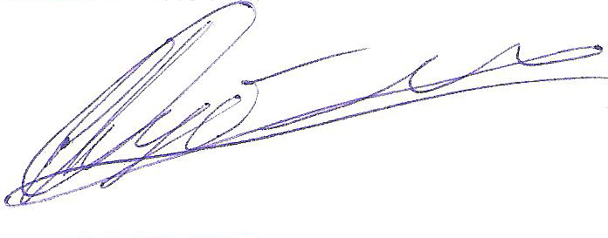 |  |  |  | ДУБОВИК Е.В.
 |  |  |  |  |  |  |  |  |  | Штурман |  |  |  |  |  |  |  | Ходаковский С.М.
ЗАКЛЮЧЕНИЕ ЗАМ. ДИРЕКТОРА ПО ОЛР:
 |  |  |  |  |  |  |  |  |  | Зам. Директора по ОЛР |  |  |  | 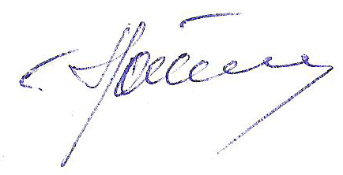 |  |  |  | Потапенко В.А.

ООО "МАКСИМУС-ЭЙРЛАЙНС" |  | LLC "MAXIMUS-AIRLINES"
ЗАДАНИЕ НА ПОЛЕТ № Ан-124-59-11-2015
Ст. КОМАНДИРУ ВС Ан-124 №UR-ZUD | ДУБОВИК Евгений Валентинович | Медицинский осмотр
СОСТАВ ЭКИПАЖА
КВС-инструктор | ЛУЧКО Е.Е. | +
Второй пилот | ГАКМАН В.М. | +
Штурман | Ульяненко В.А. | +
Штурман | Ходаковский С.М. | +
СБИ | Жовнир С.И. | +
СБИ | Полищук А.Н. | +
Бортрадист | Монаков А.М. | +
Кабинный экипаж | ~Горевой В.Г. ~Прудкогляд П.М. ~Пташник В.В. ~Мрига В.Д. ~Савонов А.Л. ~Жуков Е.Г. ~Ткачук А.В. ~Павлов В.П. ~Cтогний А.Б. ~Подугольников О.И. ~Подоба Л.З.
Дата вылета: | 14.11.2015 | № рейса: MXM3723-3726
Цель полета: (Учебно-тренировочное задание)
Перевозка грузов. Сертификационная проверка СИБ Полищук А.Н.
Маршрут полета:
OMAM-OBBS-HHSB-HECA-GMME-HECA-OMAA
Экипаж допущен к полету по минимуму: |  |  | ППП 60х800 m. (RVR 550 m.), Взлет 400 m.
Полетная масса допустимая | 392000 | кг | Центровка пустого ВС | 38.72 | %САХ
Масса снаряженного воздушного судна | 187767 | кг | Служебный груз | 6753 | кг
Экипаж к полету подготовлен: |  | Ст. КВС |  | ДУБОВИК Е.В.
 |  |  | 14.11.2015
 |  | Зам. Директора по ОЛР |  | Потапенко В.А.
 |  |  | 14.11.2015
ОТМЕТКИ В АЭРОПОРТАХ

